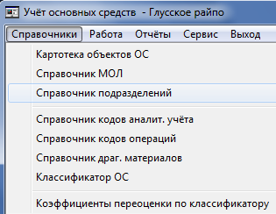
Программа «Основные средства». Справочник подразделений.
В этом режиме вводятся и корректируются данные о подразделениях организации. В главном меню необходимо выбрать «Справочники», затем «Справочник подразделений».

Работа осуществляется посредством кнопок на верхней панели:
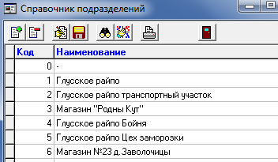
– добавление нового подразделения (клавиша «F3»);
– удаление текущего подразделения (клавиша «F8»);
– корректировка данных (клавиша «F4» или двойной щелчок мыши);
– сохранение изменений (клавиша «F2»);
– поиск подразделения (клавиша «F7»);
– сортировка списка (клавиша «F6»);
– печать списка подразделений (клавиша «F9»);
– выход (клавиша Esc).
При добавлении Подразделения добавляется пустая строка, где в столбце «Код» необходимо ввести код подразделения, подтвердив ввод клавишей Enter. Код подразделения не должен повторяться! В столбце «Наименование» указать наименование подразделения, подтвердив ввод клавишей Enter.

